Отлов безнадзорных животных

В соответствии со статьей 14.1 Федерального закона «Об общих принципах организации местного самоуправления в Российской Федерации» № 131 – ФЗ осуществление мероприятий по отлову и содержанию безнадзорных животных, обитающих на территории городского (сельского) поселения, относятся к компетенции органов местного самоуправления.
При Администрации муниципального образования «Всеволожский муниципальный район» действует мобильная группа по отлову безнадзорных собак, которая выезжает по предварительным заявкам граждан и организаций в указанное в заявке место по понедельникам и четвергам. В соответствии с областным законом № 109-оз «Об обращении с животными без владельцев на территории Лениградской области» отловленные с использованием усыпляющих препаратов животные подлежат стерилизации, чипированию, вакцинации и возврату в прежнюю среду обитания. Тоесть после указанных процедур животные (собаки) выпускаются на волю в том же месте в котором их отловили.
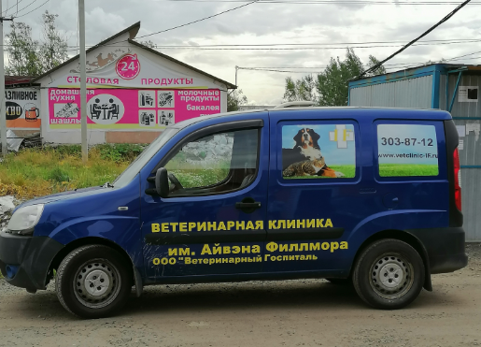
Автомобиль группы по отлову безнадзорных животных.

Изолировать данных собак не представляется возможным из-за отсутствия государственных приютов для собак. Частные приюты прием животных не осуществляют.
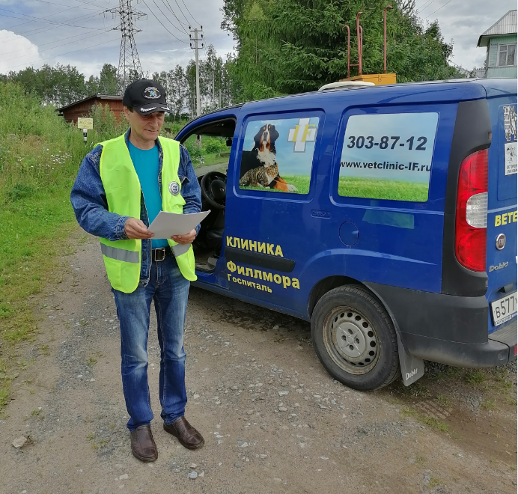
Для вызова мобильной группы по отлову безнадзорных животных следует обращатся в администрацию своего муниципального образования или позвонить руководителю группы по отлову безнадзорных животных Смирнову Александру Викторовичу по телефону 8-963-322-97-19, который работает с 9.00 до 20.30 часов.
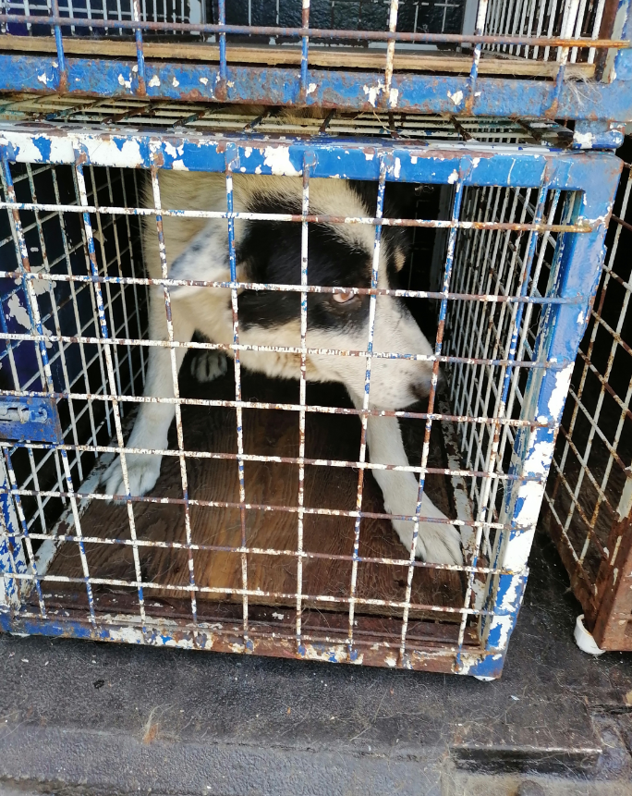
Отловленная собака отвозится в ветеринарную клинику.
Особенно много безнадзорных животных появляется после окончания дачного сезона. К сожалению, многие граждане подкармливают безнадзорных собак и их щенков. Животные вырастают, собираются в стаи и причиняют много хлопот проживающим рядом людям.
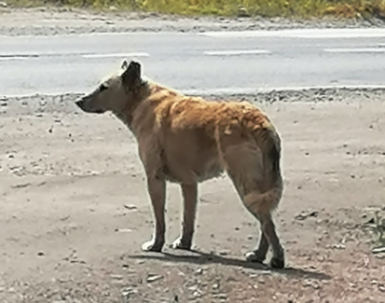
Эта собака ранее отлавливалась так, как у неё отрезан кончик уха

